Classificação Automática de Resíduos Sólidos em Plástico e Orgânico por Visão Computacional: Desenvolvimento de um Modelo Baseado em YOLO
Autor1¹, Autor2²
¹ Instituto Federal de Santa Catarina (IFSC), Campus Garopaba, autor1@aluno.ifsc.edu.br
² Instituto Federal de Santa Catarina (IFSC), Campus Garopaba, orientador@ifsc.edu.br
Observação: este trabalho foi desenvolvido no Laboratório de Tecnologias Ambientais, IFSC Campus Garopaba.
RESUMO
Este trabalho apresenta o desenvolvimento de um modelo de visão computacional para classificação automática de resíduos sólidos em duas categorias, plástico e orgânico, utilizando uma arquitetura da família YOLO. A base de dados, com 2.296 imagens e 6.555 instâncias anotadas (2.488 de plástico e 4.067 de orgânico), foi construída e anotada manualmente por meio da ferramenta CVAT, seguindo o padrão de demarcação por caixas delimitadoras adotado em estudos correlatos de detecção de resíduos (MA; CHEN; LONG, 2025; DARISANG et al., 2025). O modelo foi treinado com imagens redimensionadas para 640x640 pixels ao longo de 50 épocas completas. Ao final do treinamento, o modelo atingiu precisão de 86,0%, revocação de 77,0%, mAP@0,50 de 85,0% e mAP@0,50:0,95 de 58,0% no conjunto de validação, com desempenho por classe de 87,1% (plástico) e 82,8% (orgânico) para o mAP@0,50. Os resultados indicam separação eficaz entre as duas classes, com a principal fonte de erro concentrada em detecções não realizadas (falsos negativos) e não em confusão entre plástico e orgânico, que ocorreu em menos de 1% dos casos.
Palavras-Chave: Visão Computacional; Rede Neural Convolucional; YOLO; Classificação de Resíduos Sólidos; Aprendizado de Máquina.
1 Introdução
O crescimento contínuo da geração de resíduos sólidos urbanos representa um dos principais desafios ambientais da atualidade, exigindo soluções que aumentem a eficiência dos processos de triagem e reciclagem. A separação manual de resíduos, ainda predominante em grande parte das cadeias de reciclagem, é lenta, custosa e sujeita a erros, o que compromete a pureza dos materiais recuperados e reduz o valor econômico do processo de reciclagem (MA; CHEN; LONG, 2025; DARISANG et al., 2025).
Nesse contexto, técnicas de visão computacional baseadas em aprendizado profundo têm sido cada vez mais empregadas para automatizar a identificação e a classificação de resíduos. Entre as arquiteturas de detecção de objetos, a família YOLO (You Only Look Once) se destaca pela combinação de velocidade de inferência e precisão, sendo amplamente utilizada em sistemas de triagem em tempo real (DARISANG et al., 2025). Estudos recentes demonstram que variantes leves dessa arquitetura, como as versões nano, são particularmente adequadas para cenários com restrição de hardware, mantendo desempenho de classificação próximo ao de modelos maiores (MISKI, 2026). Outras pesquisas ampliam esse uso por meio de arquiteturas híbridas que combinam detecção, segmentação semântica e sensoriamento espectral para tratar fluxos de resíduos com alta heterogeneidade de materiais (MA; CHEN; LONG, 2025).
O objetivo geral deste artigo é apresentar, em ordem cronológica, as etapas de desenvolvimento de um modelo de visão computacional para classificação binária de resíduos sólidos nas categorias plástico e orgânico. São descritos a construção e a anotação da base de dados, a definição da arquitetura utilizada, a configuração do treinamento e os resultados obtidos. Para estruturar esse desenvolvimento, foram definidos três objetivos específicos:
1. Desenvolvimento: construir a base de dados anotada e implementar o pipeline de configuração do modelo (estruturação do conjunto de dados, definição das classes e seleção da arquitetura de detecção);
2. Treinamento e Validação: treinar o modelo por 50 épocas e acompanhar seu desempenho no conjunto de validação por meio das métricas de precisão, revocação, mAP@0,50 e mAP@0,50:0,95;
3. Teste: avaliar o modelo treinado sobre um conjunto de teste independente, verificando sua capacidade de generalização para imagens não vistas durante o treinamento.
2 Metodologia
Esta seção descreve, na ordem em que foram efetivamente executadas, as etapas de desenvolvimento do modelo proposto.
2.1 Definição do problema e das classes
O escopo do trabalho foi delimitado como um problema de detecção e classificação binária de objetos, com duas classes de interesse: plástico (plastic) e orgânico (organico). Essa delimitação segue a lógica de classificação hierárquica adotada em trabalhos correlatos, nos quais a primeira etapa de triagem separa materiais recicláveis de não recicláveis antes de refinamentos posteriores por tipo de polímero ou material (MA; CHEN; LONG, 2025).
2.2 Aquisição das imagens
As imagens utilizadas na construção da base de dados foram adquiridas a partir de um banco de imagens público disponibilizado na plataforma Kaggle (KAGGLE, 2026), reunindo fotografias representativas de embalagens plásticas (garrafas e recipientes de diferentes formatos e tamanhos) e de resíduos orgânicos (predominantemente frutas e restos alimentares), com variações de iluminação, fundo e disposição dos objetos. Essa estratégia de aproveitar bancos de imagens públicos como ponto de partida para a construção de conjuntos de dados próprios também é adotada em trabalhos correlatos de detecção de resíduos, que combinam ou complementam datasets públicos com imagens adicionais capturadas em condições mais próximas do cenário real de aplicação (MA; CHEN; LONG, 2025; DARISANG et al., 2025).
2.3 Anotação da base de dados com a ferramenta CVAT
A anotação das imagens foi realizada manualmente utilizando a ferramenta CVAT (Computer Vision Annotation Tool), na qual cada objeto de interesse foi demarcado por meio de caixas delimitadoras (bounding boxes) associadas à sua respectiva classe. Múltiplos objetos presentes em uma mesma imagem foram anotados individualmente, permitindo a detecção de várias instâncias por cena, conforme prática também adotada na construção de conjuntos de dados de resíduos anotados por múltiplos revisores (MA; CHEN; LONG, 2025). A Figura 1 ilustra a demarcação de embalagens plásticas, e a Figura 2 ilustra a demarcação de resíduos orgânicos, ambas realizadas na interface do CVAT.
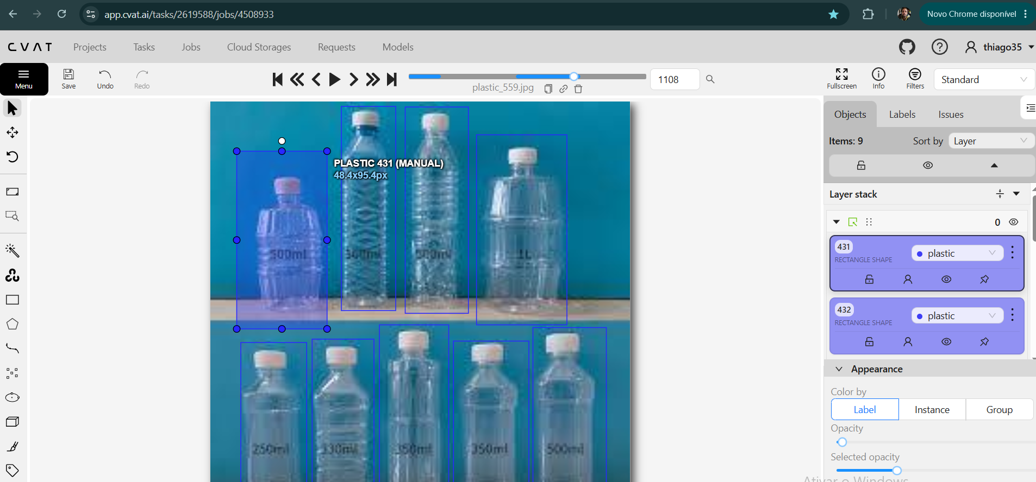
Figura 1: Anotação de embalagens plásticas na interface do CVAT. Fonte: dados desta pesquisa.
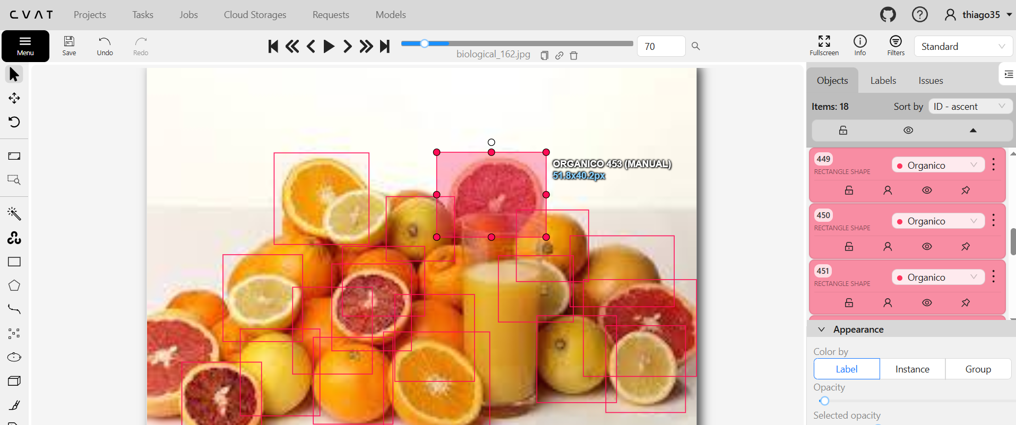
Figura 2: Anotação de resíduos orgânicos na interface do CVAT. Fonte: dados desta pesquisa.
2.4 Estruturação do conjunto de dados e ambiente de desenvolvimento
A base consolidada, denominada dataset_duas_classes, contém 2.296 imagens, divididas em 1.836 para treinamento (79,97%) e 460 para validação (20,03%). O treino contém 2.001 objetos de plástico e 3.343 de orgânico; a validação contém 487 objetos de plástico e 724 de orgânico. Esses valores representam objetos anotados, e não quantidades de fotografias: uma imagem pode conter vários objetos e ambas as classes. Seis imagens de treinamento possuem arquivos de anotação vazios. Após a anotação, as imagens e seus respectivos rótulos foram organizados em diretórios de treino e validação, e um arquivo de configuração (data.yaml) foi criado para descrever o caminho do conjunto de dados, o número de classes (nc = 2) e os nomes das classes (0: plastic; 1: organico). Essa estrutura segue o formato padrão exigido pelos frameworks de treinamento da família YOLO. Todo o desenvolvimento do projeto — incluindo os scripts de preparação do conjunto de dados, o arquivo de configuração e o script de treinamento — foi realizado no editor de código Visual Studio Code (VS Code), ambiente integrado que permitiu o acompanhamento em tempo real dos logs de treinamento e a organização dos artefatos do projeto (MICROSOFT, 2026).
2.5 Seleção e configuração do modelo de detecção
Para a tarefa de detecção, foi selecionada a variante nano da arquitetura YOLO (YOLO26n), por seu equilíbrio entre custo computacional reduzido e desempenho de detecção, característica reportada como vantajosa para cenários de implantação em hardware limitado (MISKI, 2026). O YOLO26 mantém, em seu backbone, os blocos C3k2 e o módulo de atenção espacial C2PSA (Cross Stage Partial with Spatial Attention) introduzidos na geração anterior da arquitetura, responsáveis por extrair características relevantes com custo computacional reduzido (ULTRALYTICS, 2024). Em relação a essa geração anterior, a versão mais recente da família YOLO elimina a Distribution Focal Loss (DFL) e adota um projeto de cabeça de detecção dupla, permitindo inferência nativa sem a etapa de supressão não máxima (NMS), o que tende a reduzir a latência de inferência sem comprometer a acurácia de detecção (ULTRALYTICS, 2025). O treinamento foi realizado com o framework de código aberto mantido pela Ultralytics, que disponibiliza implementação de referência, pesos pré-treinados e documentação para as diferentes versões da arquitetura YOLO (ULTRALYTICS, 2026).
2.6 Configuração do treinamento
O treinamento foi configurado para 50 épocas, com as imagens redimensionadas para 640 x 640 pixels, seguindo o padrão de entrada amplamente adotado em estudos de detecção de resíduos com arquiteturas YOLO (MISKI, 2026; DARISANG et al., 2025). O acompanhamento do treinamento foi realizado por meio dos registros de perda de localização (box_loss), perda de classificação (cls_loss) e das métricas de precisão média (mAP) calculadas ao final de cada época sobre o conjunto de validação.
2.7 Métricas de avaliação
O desempenho do modelo foi avaliado por meio de quatro métricas usuais na literatura de detecção de objetos: precisão (P), revocação (R), mAP@0,50 (precisão média com limiar de Interseção sobre União de 0,5) e mAP@0,50:0,95 (média da precisão média calculada em limiares de IoU entre 0,5 e 0,95). Essas métricas seguem as definições formais amplamente utilizadas em trabalhos de detecção de resíduos com YOLO (MA; CHEN; LONG, 2025; MISKI, 2026), permitindo comparação direta com os resultados reportados na literatura correlata.
3 Resultados
O treinamento foi concluído com sucesso ao final das 50 épocas planejadas. A base de dados utilizada continha 2.296 imagens e 6.555 instâncias anotadas: 2.488 da classe plástico e 4.067 da classe orgânico. No subconjunto de treinamento, havia 1.836 imagens, com 2.001 instâncias de plástico e 3.343 de orgânico; no subconjunto de validação, havia 460 imagens, com 487 instâncias de plástico e 724 de orgânico. Assim, há mais objetos anotados de orgânico do que de plástico, embora a quantidade de objetos não corresponda à quantidade de imagens. A Figura 3 apresenta a evolução das curvas de perda de treinamento e validação (box_loss, cls_loss) e das métricas de precisão, revocação, mAP@0,50 e mAP@0,50:0,95 ao longo das 50 épocas.
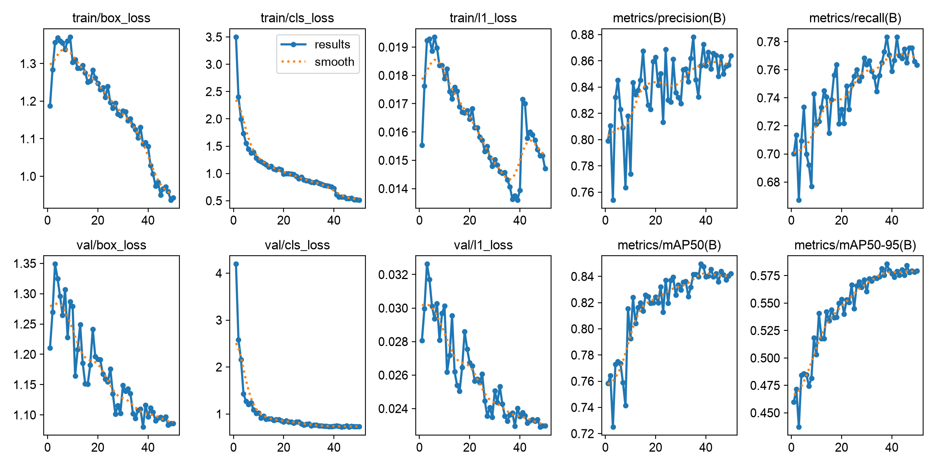
Figura 3: Curvas de perda e métricas de desempenho ao longo do treinamento (50 épocas). Fonte: dados desta pesquisa.
Observa-se que as perdas de treinamento e validação decrescem de forma consistente até aproximadamente a 40ª época, quando se estabilizam, ao passo que as métricas de precisão, revocação e mAP crescem de forma correspondente, indicando convergência adequada do modelo sem sinais evidentes de sobreajuste (overfitting), já que as curvas de treino e validação evoluem de maneira semelhante.
A Tabela 1 resume as métricas finais obtidas no conjunto de validação ao término do treinamento.
Métrica | Geral (todas as classes) | Por classe
Precisão (P) | 0,860 | —
Revocação (R) | 0,770 | —
F1-score (máximo) | 0,82 (conf. = 0,364) | plástico: ~0,86 | orgânico: ~0,78
mAP@0,50 | 0,850 | plástico: 0,871 | orgânico: 0,828
mAP@0,50:0,95 | 0,580 | —

A Figura 4 apresenta a curva precisão-revocação (Precision-Recall) do modelo, na qual a área sob a curva corresponde ao valor de mAP@0,50 de cada classe e da média geral (mAP@0,50 = 0,850).
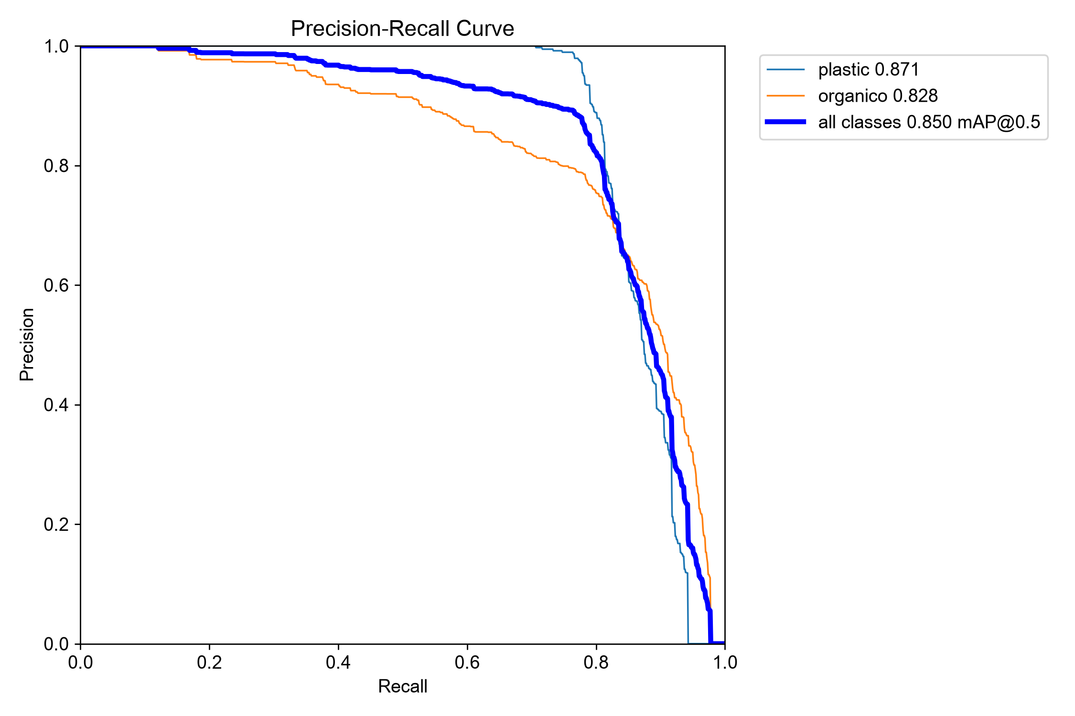
Figura 4: Curva Precisão-Revocação por classe e geral. Fonte: dados desta pesquisa.
A análise da curva F1-Confiança (não reproduzida integralmente por limitação de espaço) indica que o melhor equilíbrio entre precisão e revocação ocorre no limiar de confiança de 0,364, no qual o F1-score combinado atinge 0,82. Já a curva de precisão em função da confiança mostra que o modelo atinge precisão de 100% a partir do limiar de confiança de 0,912, comportamento esperado e compatível com detectores bem calibrados.
A matriz de confusão normalizada (Figura 5) detalha o comportamento do modelo por classe. A Tabela 2 apresenta os valores absolutos correspondentes.
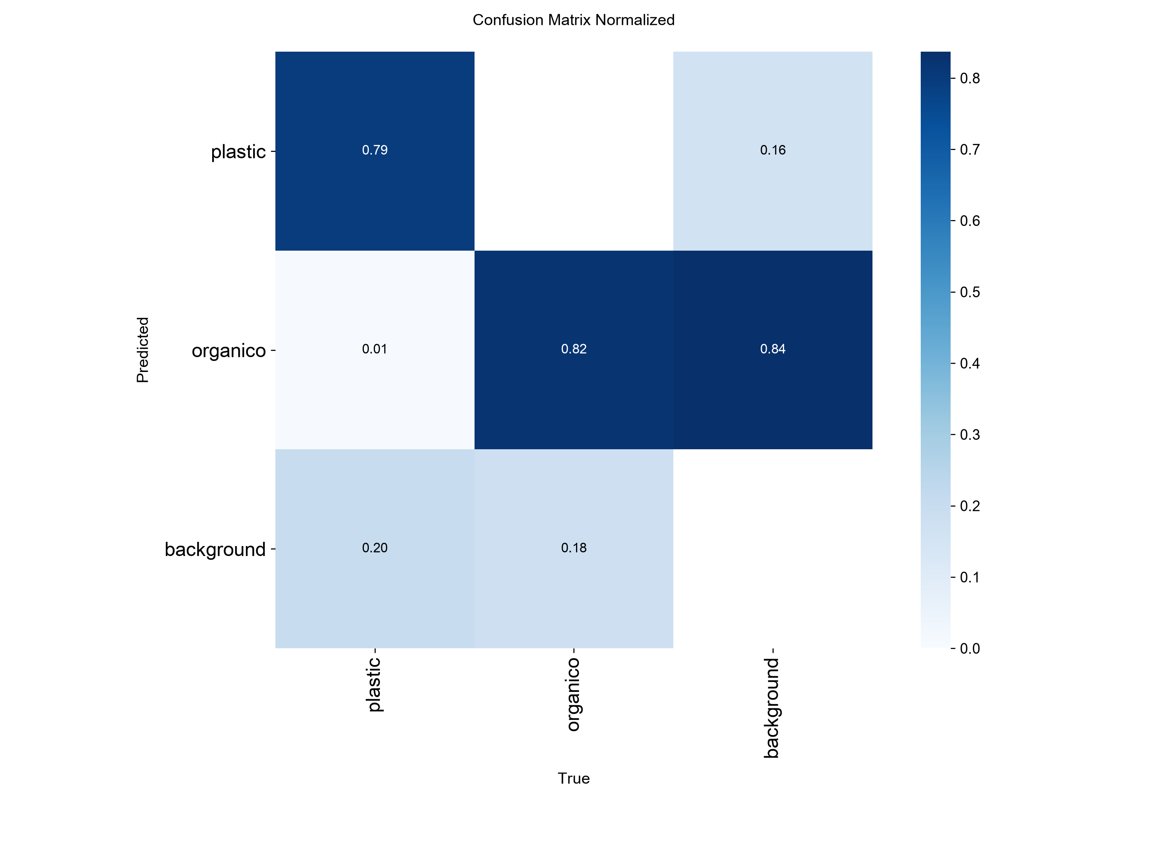
Figura 5: Matriz de confusão normalizada (linhas: classe predita; colunas: classe real). Fonte: dados desta pesquisa.
Predito \ Real | plástico | orgânico | background
plástico | 387 | 2 | 45
orgânico | 3 | 594 | 231
background | 97 | 128 | —

Dos 487 objetos verdadeiros de plástico, 387 (79,5%) foram corretamente detectados, 97 (19,9%) não foram detectados (classificados como background/ausência de detecção) e apenas 3 (0,6%) foram confundidos com orgânico. Dos 724 objetos verdadeiros de orgânico, 594 (82,0%) foram corretamente detectados, 128 (17,7%) não foram detectados e apenas 2 (0,3%) foram confundidos com plástico. Nota-se ainda a ocorrência de falsos positivos: 45 detecções de plástico e 231 detecções de orgânico não correspondiam a nenhum objeto anotado (background), sendo este o principal fator que reduz a precisão da classe orgânico.
A Figura 6 ilustra, de forma qualitativa, um lote do conjunto de validação com os rótulos reais (à esquerda) e as predições do modelo (à direita), permitindo observar visualmente a concordância entre anotação e inferência.
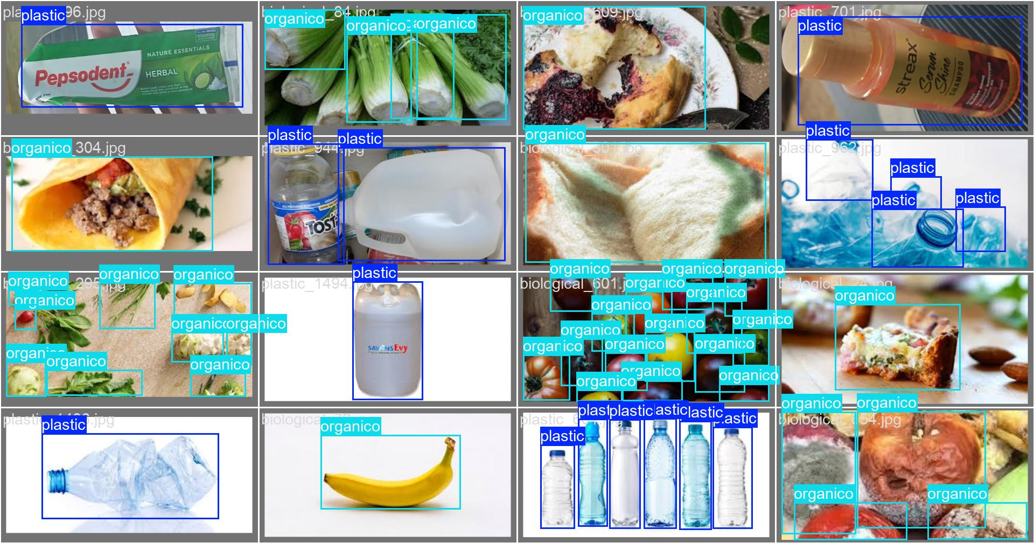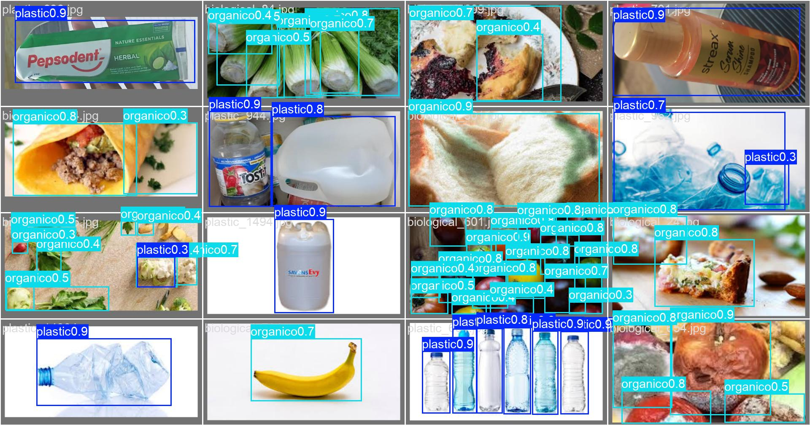
Figura 6: Comparação entre rótulos reais (esquerda) e predições do modelo (direita) em um lote do conjunto de validação. Fonte: dados desta pesquisa.
4 Discussão
O valor final de mAP@0,50 obtido (0,850) situa-se em posição intermediária em relação aos trabalhos correlatos: superior ao mAP@0,50 de 73,34% relatado para o YOLOv11 na detecção multiclasse de resíduos domésticos (DARISANG et al., 2025), porém inferior ao mAP@0,50 de 93,3% do modelo CFD-YOLO, especializado e otimizado especificamente para resíduos de embalagens de delivery (MA; CHEN; LONG, 2025), e também inferior aos valores acima de 99% relatados para a classificação binária de PET e HDPE sob condições controladas (MISKI, 2026). Essa diferença em relação ao trabalho de Miski (2026) é coerente com a natureza dos problemas: enquanto aquele estudo classifica dois tipos de garrafas plásticas visualmente muito semelhantes entre si e capturadas em condições controladas, a classe orgânico deste trabalho reúne uma grande variedade de objetos (frutas, pães, vegetais, restos de alimentos), o que aumenta a variabilidade intraclasse e dificulta a tarefa de detecção.
Essa hipótese é reforçada pela diferença de desempenho entre as classes: o mAP@0,50 da classe plástico (0,871) supera o da classe orgânico (0,828), mesmo com um número maior de instâncias de orgânico no conjunto de treinamento (3.343 contra 2.001). Isso sugere que o fator limitante não é a quantidade de exemplos de treinamento, mas sim a maior heterogeneidade visual dos objetos orgânicos, hipótese também levantada em trabalhos que tratam a segmentação de materiais com grande variação de forma e textura (MA; CHEN; LONG, 2025).
A matriz de confusão (Figura 5 e Tabela 2) mostra que a confusão direta entre as classes plástico e orgânico é praticamente inexistente (menos de 1% dos casos em ambas as direções), o que indica que, quando o modelo detecta um objeto, ele raramente erra a classe. O principal desafio observado é, portanto, de completude da detecção (revocação) e não de discriminação entre classes: cerca de 20% dos objetos de plástico e 18% dos de orgânico não foram detectados, e uma quantidade não desprezível de regiões de fundo foi incorretamente identificada como objeto, sobretudo na classe orgânico (231 falsos positivos). Esse padrão é compatível com o observado por Darisang et al. (2025), cujo modelo também apresentou maior dificuldade em cenas com objetos parcialmente ocultos ou sobrepostos a outros itens, como ilustrado na Figura 6.
Do ponto de vista prático, o limiar de confiança de 0,364, que maximiza o F1-score (0,82), representa um bom ponto de partida para a implantação do modelo em um sistema de triagem automatizada, equilibrando a detecção de objetos verdadeiros com a minimização de falsos positivos. Ajustes finos desse limiar poderiam ser considerados conforme o custo relativo de falsos positivos e falsos negativos em uma aplicação real.
5 Considerações Finais
Este artigo apresentou, em ordem cronológica, todas as etapas de desenvolvimento de um modelo de visão computacional para classificação binária de resíduos sólidos em plástico e orgânico, desde a anotação manual da base de dados com a ferramenta CVAT até a avaliação final do modelo treinado. Ao final de 50 épocas de treinamento, o modelo baseado em YOLO26n atingiu mAP@0,50 de 0,850, mAP@0,50:0,95 de 0,580, precisão de 0,860 e revocação de 0,770, com separação praticamente perfeita entre as duas classes (confusão direta inferior a 1%). Os resultados indicam que a principal limitação atual do modelo está na completude da detecção, especialmente para objetos parcialmente ocultos ou sobrepostos, e não na discriminação entre plástico e orgânico.
Como trabalhos futuros, sugere-se: (i) a ampliação da base de dados com mais exemplos de cenas com oclusão e sobreposição, de modo a reduzir os falsos negativos observados; (ii) a subdivisão da classe plástico em subtipos de polímero (PET, HDPE, entre outros), aproximando o trabalho da abordagem de Miski (2026); (iii) a avaliação do modelo em hardware de borda (edge computing), explorando a leveza da arquitetura YOLO26n para aplicações embarcadas de triagem em tempo real; e (iv) a exploração de sensoriamento complementar, como o uso de infravermelho próximo (NIR), conforme proposto por Ma, Chen e Long (2025), para melhorar a discriminação de materiais visualmente semelhantes.
Referências
CVAT.AI CORPORATION. Computer Vision Annotation Tool (CVAT). Disponível em: https://www.cvat.ai. Acesso em: 29 set. 2026.
DARISANG, L. A. et al. Real-Time Waste Detection Using YOLO, SSD, and Faster R-CNN Integrated with CNN-Based Classification. In: INTERNATIONAL CONFERENCE ON RESEARCH AND INNOVATIONS IN INFORMATION AND ENGINEERING TECHNOLOGY (RITECH), 1., 2025. Anais [...]. p. 76-83, 2025.
KAGGLE. [NOME DO AUTOR/DATASET A CONFIRMAR]. Disponível em: [URL do dataset a confirmar]. Acesso em: 30 set. 2026.
MA, W.; CHEN, H.; LONG, R. An integrated detection-semantic fusion and near-infrared system for food-delivery packaging waste. Waste Management, v. 207, 115125, 2025.
MICROSOFT. Visual Studio Code. 2026. Disponível em: https://code.visualstudio.com. Acesso em: 30 set. 2026.
MISKI, A. Lightweight YOLO object detectors for PET and HDPE classification in recycling facilities. Scientific Reports, v. 16, n. 2745, 2026.
ULTRALYTICS. Ultralytics YOLO Docs. 2026. Disponível em: https://docs.ultralytics.com. Acesso em: 30 set. 2026.
ULTRALYTICS. YOLO11: Real-Time Object Detection. Ultralytics Docs, 2024. Disponível em: https://docs.ultralytics.com/models/yolo11/. Acesso em: 30 set. 2026.
ULTRALYTICS. YOLO26: Unified Real-Time End-to-End Vision Models. arXiv preprint, arXiv:2606.03748, 2025.

